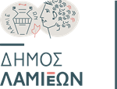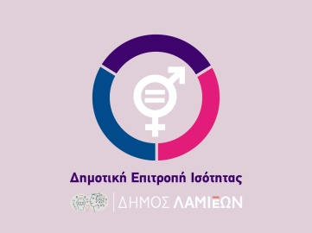

Λαμία, 6 Μαρτίου 2026

Παγκόσμια Ημέρα της Γυναίκας: Ανοιχτή συζήτηση της Επιτροπής Ισότητας του Δήμου Λαμιέων

Ο Δήμος Λαμιέων και η Δημοτική Επιτροπή Ισότητας των Φύλων (Δ.ΕΠ.ΙΣ.), με αφορμή την Παγκόσμια Ημέρα της Γυναίκας, διοργανώνουν ανοιχτή συζήτηση με θέμα: «Αόρατες Υποχρεώσεις και Ορατές Ανισότητες: οι γυναίκες σήμερα».
Η εκδήλωση θα πραγματοποιηθεί την Τετάρτη 11 Μαρτίου 2026 και ώρα 18:30 στο Εργατικό Κέντρο Φθιώτιδας (Πλατεία Διάκου, Λαμία).
Η συζήτηση θα εστιάσει στους πολλαπλούς ρόλους των γυναικών στη σύγχρονη κοινωνία, στις εργασιακές και κοινωνικές ανισότητες που εξακολουθούν να υφίστανται, στη νομική προστασία απέναντι στις έμφυλες διακρίσεις, καθώς και στη σημασία της συλλογικής εκπροσώπησης και συμμετοχής των γυναικών στη δημόσια ζωή.
Στη συζήτηση θα συμμετέχουν:
- Σοφία Ανεστοπούλου, Πρόεδρος του Εργατικού Κέντρου Φθιώτιδας,
- Δημήτρης Πασπάλης, Πρόεδρος του 8ου Τμήματος Οικονομικού Επιμελητηρίου Ελλάδος,
- Κωνσταντίνος Πατίτσας, Δικηγόρος, μέλος του Δικηγορικού Συλλόγου Λαμίας,
- Ελισάβετ Μπούσιου, Β΄ Αντιπρόεδρος του Εμπορικού Συλλόγου Λαμίας.
Τη συζήτηση θα συντονίσει η Δημοτική Σύμβουλος Βίβιαν Αργύρη, Πρόεδρος του Εξωραϊστικού – Εκπολιτιστικού Συλλόγου Γυναικών Λαμίας.
Στην εκδήλωση θα συμμετάσχουν, με την παρουσία τους και τη διανομή έντυπου ενημερωτικού υλικού, ο Ξενώνας Φιλοξενίας Κακοποιημένων Γυναικών Δήμου Λαμιέων και το Συμβουλευτικό Κέντρο Γυναικών Λαμίας.
Η Δημοτική Επιτροπή Ισότητας του Δήμου Λαμιέων καλεί τους πολίτες να πάρουν μέρος ενεργά στην εκδήλωση, που έχει ως στόχο την ενημέρωση, την ευαισθητοποίηση και την ενίσχυση του δημόσιου διαλόγου γύρω από τα ζητήματα της ισότητας και των δικαιωμάτων των γυναικών.
Η εκδήλωση θα είναι ελεύθερη στο κοινό.

